Полиция и Общественный совет при УВД по ЮЗАО в эфире радиостанции
10.02.2023
Начальник ОМВД России по Гагаринскому району майор полиции Сергей Гурин совместно с заместителем председателя Общественного совета при УВД Романом Худяковым выступили в эфире «Радио Москвы».
В прямом эфире радиостанции «Радио Москвы» начальник ОМВД России по Гагаринскому району майор полиции Сергей Гурин совместно с заместителем председателя Общественного совета при УВД по ЮЗАО Романом Худяковым выступили на тему безопасности граждан в интернете и профилактики дистанционных мошенничеств.
Сергей Гурин отметил, что уровень регистрации преступлений, совершенных с использованием информационно-телекоммуникационных технологий, остаётся достаточно высоким.
Рассказывая о схемах обмана, которые чаще всего используют злоумышленники, сотрудник полиции акцентировал внимание на том, что наиболее характерными и распространенными являются обманы под видом звонков от «представителей финансово-кредитных организаций».
«Гражданам сообщают о, якобы, имевших место покушениях на принадлежащие им денежные средства и убеждают перевести деньги на «безопасные счета» и различные номера телефонов. Нередки случаи, когда мошенники оформляют на доверчивых граждан кредиты. Злоумышленники очень хорошо владеют банковской терминологией, а способы обмана постоянно совершенствуют», - подчеркнул майор полиции.
В завершение радиоэфира спикеры еще раз напомнили основные правила поведения в любой нестандартной ситуации.
«Прежде всего, необходимо помнить, что мошенники отлично владеют основами психологии, формами и методами убеждения. Следует немедленно прекратить телефонный разговор и обратиться в кредитно-финансовую организацию за информацией по своим счетам. Номер телефона указан на оборотной стороне банковской карты. Не стоит принимать поспешных решений под давлением звонивших, кем бы они ни представлялись», - отметил Роман Худяков.
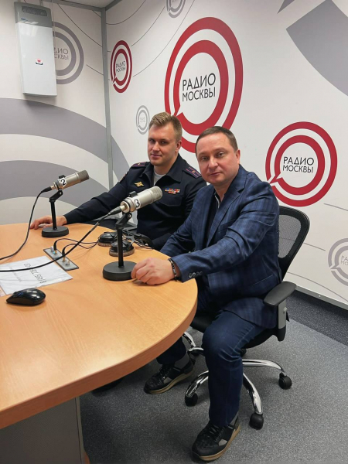
Пресс-служба УВД по ЮЗАО
(499) 129-75-56

Адрес страницы: http://yasenevo.mos.ru/atc/detail/11403304.html
Управа района Ясенево города Москвы

